Fag | Tema | Mål
Norsk | Utdanning  Jobb | - bruke noen grunnleggende regler for rettskriving, tegnsetting og grammatiske strukturer, og uttrykke seg skriftlig med variasjon i ordforråd og strukturer  - snakke norsk med stort sett funksjonell uttale  - gjenfortelle, forklare og reflektere over innholdet i ulike tekster og begrunne egne synspunkter muntlig og skriftlig  - finne informasjon og samtale om ulike utdanninger og yrker basert på egne interesser og muligheter
Samfunnsfag | Kultur | - gi eksempler på hvordan man kan motarbeide fordommer, diskriminering, rasisme og utenforskap  - samtale om og reflektere over hva likeverd og likestilling betyr i et demokrati  - skrive og fortelle om samfunnsfaglige temaser og uttrykke egne meninger
Naturfag | Økologi | - samle data om, utforske og beskrive likheter og forskjeller mellom ulike arter, og sortere artene etter felles egenskaper  - utforske og beskrive ulike næringskjeder  - skrive naturfaglige tekster om observasjoner og erfaringer, med støtte i modelltekster

Informasjon
Skolens hjemmeside: Bergen kommune - Forberedende opplæring for Voksne (FOV); https://www.bergen.kommune.no/omkommunen/avdelinger/forberedende-opplaring-for-voksne-i-bergen/arbeidsplaner

+ | MANDAG | TIRSDAG | ONSDAG | TORSDAG | FREDAG
08.30 – 10.00 | Naturfag  Høsten - nedbryternes tid. Vi tar en nærmere titt på nedbrytningen som skjer rundt oss. | Matematikk  Se Google  Classroom | Naturfag  Tilbakemelding på Prøven (hvis ferdig rettet)  Kapittel 11 - Celler | Engelsk  Se Google Classroom | IKT/Matematikk  Matematikk  Se Google Classroom
10.30 – 12.00 | Engelsk  Se Google Classroom | Samfunnsfag  Grip 3 Samfunnskunnskap  s. 160-161  Jobbe med fagbegreper | Norsk  Kapittel 2  God i norsk 2  Side 28-29  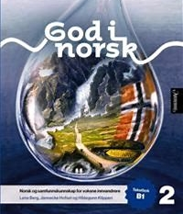 | Matematikk  Se Google Classroom | Samfunnsfag  Skrive fagtekst til kapittel 2 Kultur  i Grip 3 Samfunnskunnskap
12.30 – 14.00 | Norsk  Ukens dikt  Frøet 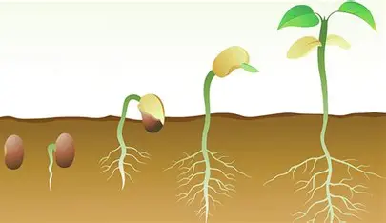  Oppgaver til ukens dikt  Jobbe med språklyder  Diktat | Norsk  Ukens dikt  Kapittel 2 Veien til nytt arbeid i et nytt land  God i norsk 2, side 25- 27 | Norsk  Skriftlige oppgaver til det vi har lest i kapittel 2.  Slutt 13.15 | Studietid  Avslutte påbegynte arbeider/ anbefalt hjemmearbeid. | God helg

Ekstra arbeid/hjemmearbeid:
Tirsdag | Onsdag | Torsdag | Fredag
Norsk  Les ukens dikt minst fem ganger.  Frøet  Jeg ligger bare her og gror  og drikker vann og spiser jord.  Her er det varmt og mørkt og vått.  Her er det fredelig og godt.  I natt kom regnet lett på tå  og banket ganske sakte på.  Det hvisket til meg: Lille bror,  en vakker dag blir du stor  at du kan løfte taket vekk.  Og i en bitteliten sprekk  vil hele verden åpne seg  og sola smile ned til deg.  Inger Hagerup |  |  | Samfunnsfag:  Du skal kunne forklare og bruke disse begrepene.  Skriv setninger hvor du bruker ordene:  kulturpåvirkning  flerkulturelt samfunn  innvandrer  kulturkollisjon

